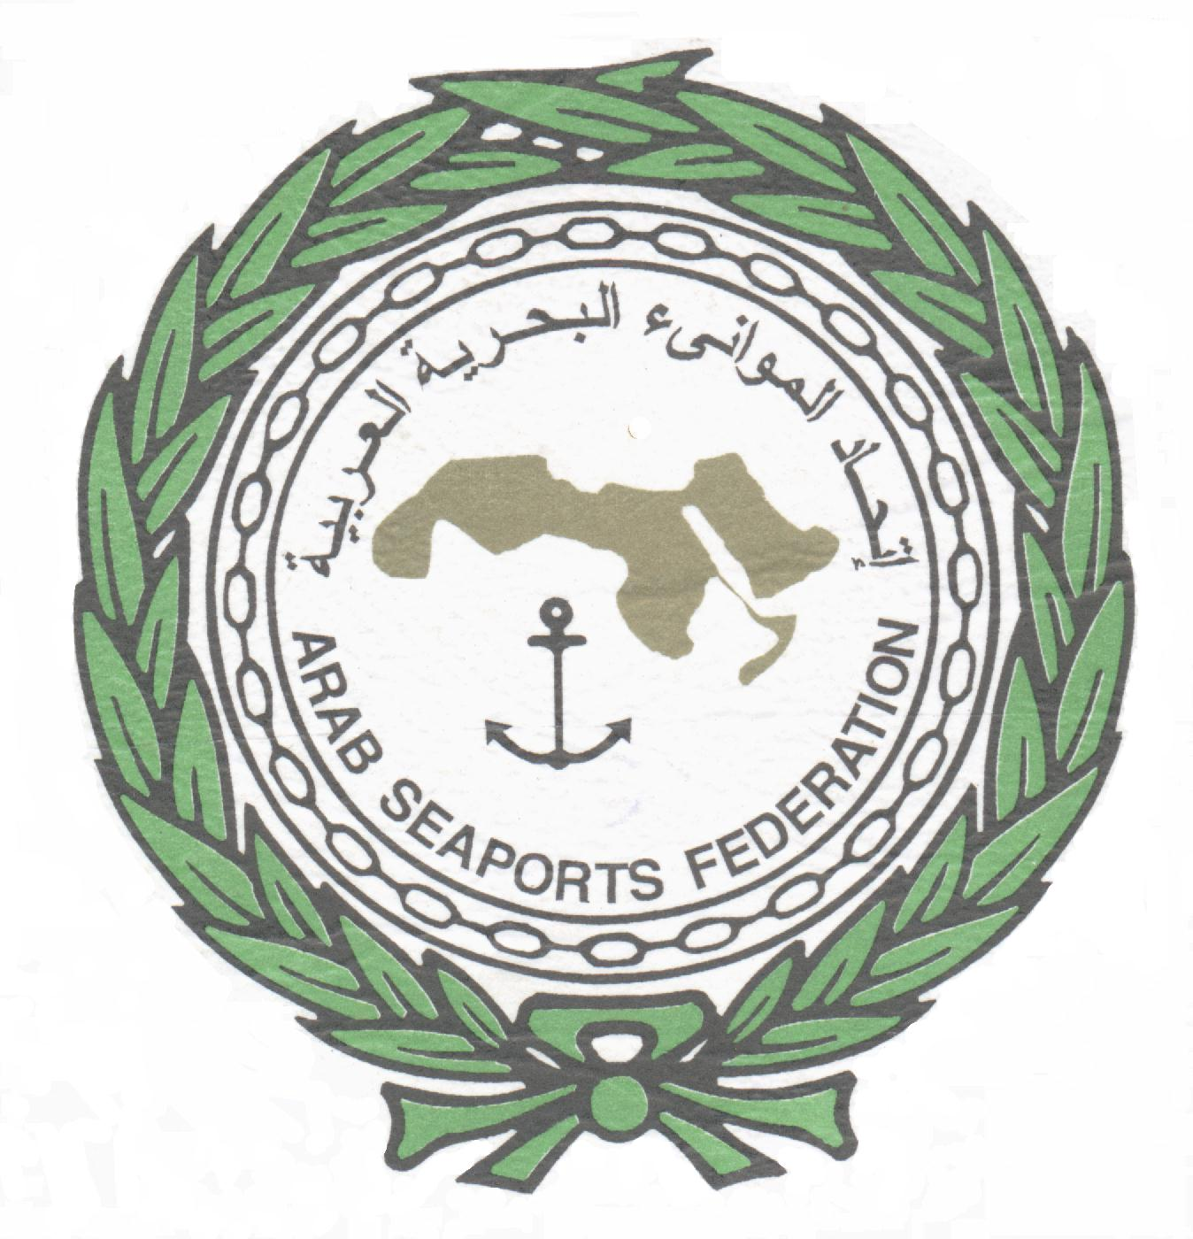



# نوفمبر 2015

# اكتوبر 2000

جدول أعمال

الاجتماع السادس عشر للجنة الفنية الدائمة لتنفيذ استراتيجية تنمية المهارات البشرية بالموانى البحرية العربية و بحث سبل التعاون بين المعاهد/الكليات البحرية العربية

نوفمبر/تشرين ثان 2015

الإسكندرية - جمهورية مصر العربية

بحضور السادة أعضاء مجلس إدارة الاتحاد

الجدول الزمنى للاجتماع السادس عشر

للجنة الفنية الدائمة لتنفيذ استراتيجية تنمية المهارات البشرية بالموانى البحرية العربية

و بحث سبل التعاون بين المعاهد/الكليات البحرية العربية

14-15 نوفمبر 2015، الإسكندرية ، جمهورية مصر العربية

|  |  |  |
| --- | --- | --- |
| التاريخ | المدة | الإجــــــــراء |
| السبت  14/11/2015 | 1500-1600 | الاجتماع(16) للجنة تنمية المهارات البشرية فى الموانى البحرية العربية   * الجلسة الافتتاحية: كلمة السيد/ أمين عام الاتحاد   السيدة/ رئيس مكتب تمثيل الاتحاد فى لبنان  السيد/ ممثل مجلس الوحدة الاقتصادية العربية   * اختيار رئيس اللجنة للدورة الحالية * مناقشة بنود جدول الأعمال |

يعقبه اجتماع مجلس إدارة الاتحاد من الساعة 1700-1900

جدول أعمال الاجتماع السادس عشر

للجنة الفنية الدائمة لتنفيذ استراتيجية تنمية المهارات البشرية بالموانى البحرية العربية

و بحث سبل التعاون بين المعاهد/الكليات البحرية العربية

14-15 نوفمبر 2015، الإسكندرية ، جمهورية مصر العربية

مذكرة (1):

الموافقة على بنود جدول الأعمال.

مذكرة (2):

متابعة ما تم من قرارات.

مذكرة (3):

عرض المتطلبات التدريبية للسادة الأعضاء للمعاهد و الكليات البحرية العربية فى مجال تأهيل العنصر البشرى فى مجال الموانى و النقل البحرى

مذكرة (4):

مناقشة ملاحظات الأعضاء على دليل المهارات المطلوبة لوظائف قطاع النقل البحرى و الموانى المعد من قبل معهد تدريب الموانى

مذكرة (5):

مخطط برامج الإعداد النفسى للعمالة فى الموانى البحرية، كذا مخطط دورات تدريب المدربين (TOT). و مناقشة ما يعرض على الاجتماع (50) لمجلس إدارة الاتحاد ، (متطلبات IMO فيما يخص التعاون التقنى السلامة البحرية – التدقيق الطوعى - و تشكيل لجنة خاصة بالسلامة البحرية...الخ)

مذكرة (6):

ما يستجد من أعمال.

مذكرة (7):

موعد و مكان انعقاد الاجتماع السابع عشر للجنة الفنية الدائمة لتنمية المهارات البشرية تنسيق التعاون بين مراكز/ معاهد التدريب بالموانى البحرية العربية.

والله ولى التوفيق،،،

اتحاد الموانى البحرية العربية

أمانة سر مجلس الإدارة

مذكرة رقم (1)

للعرض على للجنة الفنية الدائمة لتنفيذ استراتيجية تنمية المهارات البشرية بالموانى البحرية العربية و بحث سبل التعاون بين المعاهد/الكليات البحرية العربية

14-15 نوفمبر 2015، الإسكندرية ، جمهورية مصر العربية

بشأن: الموافقة على مشروع جدول أعمال الاجتماع الخامس عشر للجنة الفنية الدائمة لتنمية المهارات البشرية و تنسيق التعاون بين مراكز/ معاهد التدريب بالموانى البحرية العربية.

إيماءً للقرار رقم (4/2015) الصادر فى اجتماع مجلس إدارة اتحاد الموانى البحرية العربية (جمهورية مصر العربية - 8 – 9 نوفمبر 2014) الذى ينص على عقد الاجتماع السادس عشر للجنة المهارات البشرية خلال سبتمبر 2015 فى بيروت (الجمهورية اللبنانية) بالتنسيق مع مكتب التمثيل الإقليمى للاتحاد فى لبنان و أمانة الاتحاد العربى للناقلين البحريين، و الدعوة لتثبيت السادة أعضاء اللجنة كلما أمكن لاستمرار فاعلية اللجنة".

تم التنسيق مع السادة الأعضاء، و تم تحديد موعد اجتماع اللجنة (3-5 سبتمبر 2015) بمدينة بيروت – الجمهورية اللبنانية.

نظراً لعدم اكتمال النصاب القانونى للمشاركة، فقد تم تأجيله ليكون مصاحباً للاجتماع (50) لمجلس الإدارة (14-15/11/2015) متزامناً مع مؤتمر و معرض (Sea Gate)

معروض على مجلسكم الموقر للموافقة أو إضافة أية بنود جديدة.

اتحاد الموانى البحرية العربية

أمانة سر مجلس الإدارة

مذكرة رقم (2)

للعرض على للجنة الفنية الدائمة لتنفيذ استراتيجية تنمية المهارات البشرية بالموانى البحرية العربية و بحث سبل التعاون بين المعاهد/الكليات البحرية العربية

14-15 نوفمبر 2015، الإسكندرية ، جمهورية مصر العربية

بشأن: تقرير موقف تنفيذ القرارات و التوصيات السابقة لاجتماع اللجنة الفنية الدائمة لتنمية المهارات البشرية وتنسيق التعاون بين مراكز / معاهد التدريب بالموانى البحرية العربية، و اعتماد محضر الاجتماع الخامس عشر المنعقد فى 24-25 فبراير 2015. بعمان / المملكة الأردنية الهاشمية.

|  |  |  |  |
| --- | --- | --- | --- |
| م | رقم القرار و موضوعه | موقف التنفيذ | |
| 1 | توصيات الاجتمـــــاع الخامس عشر  للجنة الفنية الدائمة لتنمية المهارات البشرية | | |
| 1/1 | التفاعل البناء و الجاد مع توصيات هذه اللجنة لما فيه مصلحة العمل العربى المشترك و تثبيت السادة الأعضاء كلما أمكن | | * + تم التنفيذ |
| 1/2 | قيام السادة الأعضاء بإرسال متطلباتهم التدريبية لعرضها على المعاهد والكليات البحرية العربية، و الأخذ فى الاعتبار مبادرة معهد تدريب الموانى التابع للأكاديمية العربية للعلوم و التكنولوجيا و النقل البحرى وهيئة ميناء الإسكندرية و محطة حاويات دمياط – مع قيام كل من المعهد و ميناء الإسكندرية و محطة الحاويات بمخاطبة أمانة الاتحاد / أمانة اللجنة بالمتطلبات التى يجب توافرها فى المرشح و تفاصيل الدورات و التدريبات العملية، مع إعطاء الأولوية لدولة الصومال. | | مذكرة رقم 3 |

اتحاد الموانى البحرية العربية

أمانة سر مجلس الإدارة

|  |  |  |
| --- | --- | --- |
| 1/3 | قيام أمانة الاتحاد / أمانة اللجنة بتعميم دليل المهارات المطلوبة لوظائف قطاع النقل البحرى و الموانى فى صورته المبدئية و الذى قام بتصميمه معهد تدريب الموانى للاسترشاد بها. | (مذكرة رقم 4) |
| 1/4 | * إعداد برامج مكثفة مصاحبة لاجتماع مجلس إدارة الاتحاد خلال النصف الثانى من إبريل القادم للإعداد النفسى و مواجهة ضغوط العمل و إعداد المدربين TOT. * عرض تشكيل لجنة مسئولة عن السلامة على مجلس إدارة الاتحاد القادم لمتابعة تنفيذ دورات السلامة مع IMO. | تقرير أمانة اللجنة  مذكرة رقم (5) |
| 1/5 | تعقد اللجنة اجتماعها القادم فى بيروت (الجمهورية اللبنانية) خلال النصف الأول من شهر سبتمبر 2015. | لم يتم التنفيذ |

معروض على مجلسكم الموقر للإحاطة و اعتماد محضر الاجتماع الخامس عشر المنعقد فى 24-25 فبراير 2015 بمدينة العقبة – المملكة الأردنية المهاشمية

اتحاد الموانى البحرية العربية

أمانة سر مجلس الإدارة

مذكرة رقم (3)

للعرض على للجنة الفنية الدائمة لتنفيذ استراتيجية تنمية المهارات البشرية بالموانى البحرية العربية و بحث سبل التعاون بين المعاهد/الكليات البحرية العربية

14-15 نوفمبر 2015، الإسكندرية ، جمهورية مصر العربية

بشأن: عرض المتطلبات التدريبية للمعاهد و الكليات البحرية العربية فى مجال تأهيل العنصر البشرى فى مجال الموانى و النقل البحرى.

لم يتم التفاعل مع اللجنة – و لم توافى أمانة الاتحاد و لا أمانة اللجنة بأى من المتطلبات التدريبية للسادة الأعضاء من المعاهد و الكليات.

معروض على حضراتكم للتفضل بالإحاطة، مع التكرم بموافاتنا بمطالبكم من السادة المعاهد و الكليات البحرية التى بدورها تقوم بنشر البرامج التعليمية حتى يمكن الاستفادة منها و إخطار أمانة الاتحاد – و قيام كل من أمانة الاتحاد و أمانة اللجنة بالتواصل مع المسئولين فى الموانى البحرية العربية و خاصةً الصومال الشقيق، و عرض النتيجة على مجلس إدارة الاتحاد فى دورته القادمة.

نظراً لتغيير وظائف السادة أمانة اللجنة، مما أدى لعدم تمكنها من القيام بالدور الفعال و متابعة التوصيات مع السادة الأعضاء، نأمل إعادة اختيارهم من بين السادة الأعضاء و يفضل من دولة المقر – و تقترح أمانة الاتحاد قيام السادة معهد تدريب الموانى التابع للأكاديمية العربية للعلوم و التكنولوجيا و النقل البحرى القيام بهذه المهمة، مع ضرورة وضع مهام لهذه الأمانة الفنية بالتنسيق مع أمانة الاتحاد لضمان فاعليتها و تواصلها مع السادة الأعضاء

اتحاد الموانى البحرية العربية

أمانة سر مجلس الإدارة

مذكرة رقم (4)

للعرض على للجنة الفنية الدائمة لتنفيذ استراتيجية تنمية المهارات البشرية بالموانى البحرية العربية و بحث سبل التعاون بين المعاهد/الكليات البحرية العربية

14-15 نوفمبر 2015، الإسكندرية ، جمهورية مصر العربية

بشأن : مناقشة ملاحظات الأعضاء على دليل المهارات المطلوبة لوظائف قطاع النقل البحرى و الموانى

قامت أمانة الاتحاد / أمانة اللجنة بتعميم دليل المهارات المطلوبة لوظائف قطاع النقل البحرى و الموانى فى صورته المبدئية و الذى قام بتصميمه معهد تدريب الموانى التابع للأكاديمية العربية للعلوم و التكنولوجيا و النقل البحرى للاسترشاد بها(مرفق).

و لم يصل الأمانة أى رد من السادة الأعضاء.

معروض على حضراتكم لإبداء الرأى فيما تضمنه الدليل من وظائف، و إضافة أية وظائف أخرى حال رغبتكم فى ذلك، لإمكان إعداد الدليل فى صورته النهائية و توزيعه على السادة الأعضاء الموقرين.

مع ضرورة تفاعل السادة الأعضاء مع توصيات اللجنة، و أن يتم التواصل المباشر مع أمانتها المختارة، و إرسال صورة من أية مكاتبات متبادلة للأمانة العامة للاتحاد.

اتحاد الموانى البحرية العربية

أمانة سر مجلس الإدارة

مذكرة رقم (5)

للعرض على للجنة الفنية الدائمة لتنفيذ استراتيجية تنمية المهارات البشرية بالموانى البحرية العربية و بحث سبل التعاون بين المعاهد/الكليات البحرية العربية

14-15 نوفمبر 2015، الإسكندرية ، جمهورية مصر العربية

مخطط برامج الإعداد النفسى للعمالة فى الموانى البحرية - مخطط دورات تدريب المدربية (TOT) و مناقشة ما يعرض على الاجتماع (50) لمجلس إدارة الاتحاد ، (متطلبات IMO فيما يخص التعاون التقنى السلامة البحرية – التدقيق الطوعى - و تشكيل لجنة خاصة بالسلامة البحرية...الخ)

فيما يخص متطلبات IMO، و أية موضوعات أخرى تخص العنصر البشرى بالموانى و النقل البحرى العربى و بناءً على مناقشة السادة الأعضاء يعد تقرير يعرض على مجلس الإدارة رقم (50).

اتحاد الموانى البحرية العربية

أمانة سر مجلس الإدارة

مذكرة رقم (6)

للعرض على للجنة الفنية الدائمة لتنفيذ استراتيجية تنمية المهارات البشرية بالموانى البحرية العربية و بحث سبل التعاون بين المعاهد/الكليات البحرية العربية

14-15 نوفمبر 2015، الإسكندرية ، جمهورية مصر العربية

بشأن: ما يستجد من أعمال

اتحاد الموانى البحرية العربية

أمانة سر مجلس الإدارة

مذكرة رقم (7)

للعرض على للجنة الفنية الدائمة لتنفيذ استراتيجية تنمية المهارات البشرية بالموانى البحرية العربية و بحث سبل التعاون بين المعاهد/الكليات البحرية العربية

14-15 نوفمبر 2015، الإسكندرية ، جمهورية مصر العربية

بشأن: موعد و مكان انعقاد الاجتماع السابع عشر للجنة الفنية الدائمة لتنمية المهارات البشرية تنسيق التعاون بين مراكز/ معاهد التدريب بالموانى البحرية العربية.

طبقاً لتوصيات لجنتكم الموقرة بعقد اجتماعها منفصلة عن اجتماعات مجلس إدارة الاتحاد.

يعقد الاجتماع السادس عشر للجنة بمشيئة الله خلال شهر مارس 2016 بمدينة الإسكندرية، جمهورية مصر العربية (دولة المقر) متزامناً مع المؤتمر الدولى "مارلوج MARLOG" الذى ينظمه معهد تدريب الموانى و مركز البحوث و الاستشارات لقطاع النقل البحرى التابعين للأكاديمية العربية للعلوم و التكنولوجيا و النقل البحرى.